淡江時報 第 1220 期
化學系畢業典禮 林健祥歡迎畢業生常回母校
學習新視界
【本報訊】化學學系舉辦屬於自己的畢業典禮，6月7日中午12時在化學館3樓圖書館鍾靈分館舉行，系主任陳志欣勉勵畢業生，在淡江除了唸書獲取知識之外，回想看看在淡江的日子學會了什麼，建立自己的淡江精神，一直不斷努力朝未來目標邁進。

化學系金鷹校友，淡江菁英會會長林健祥特地出席，他表示，以前唸書時，全班能一起畢業的學生人數很少，因為化學系教師都很嚴格，大家能畢業都很優秀。「自己畢業快50年了，很感謝化學系，也一直回饋母校，各位同學畢業以後，遇到問題要記得回來找老師聊聊。」

化學系傑出系友、系友會會長許火順說，他畢業之後先到工研院工作，再到國家同步輻射中心做到研究員退休，很多人以為同步輻射中心的人是物理系畢業，但實際情況是有很多化學系的開發材料，所以畢業出路很廣，同學無須擔心。

畢業生代表劉詩凡分享畢業感言，一轉眼四年，在淡江達成了自己也意想不到的成就，除了感謝媽媽，最重要的，是感謝系上教師們的幫助，尤其是指導教授陳志欣，總是提供非常多學習資源，也很鼓勵學生嘗試新事物，「尤其是我通過了大專生研究計畫，推甄期間獲取臺大化學所逕取，最開心的是在今年畢典，被選為全校學業獎領證代表，將來我也會持續努力，未來成為一個可以回饋社會的人。」
2025/06/16

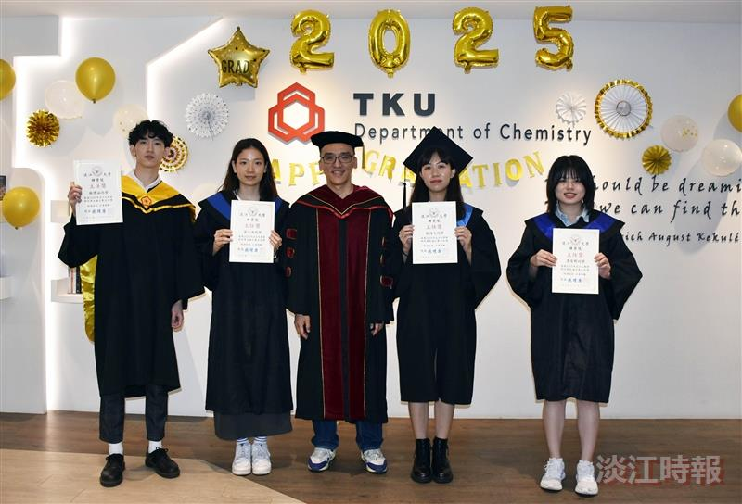
化學系主任陳志欣（左3）幫畢業同學頒證後合影。（圖／化學系提供）

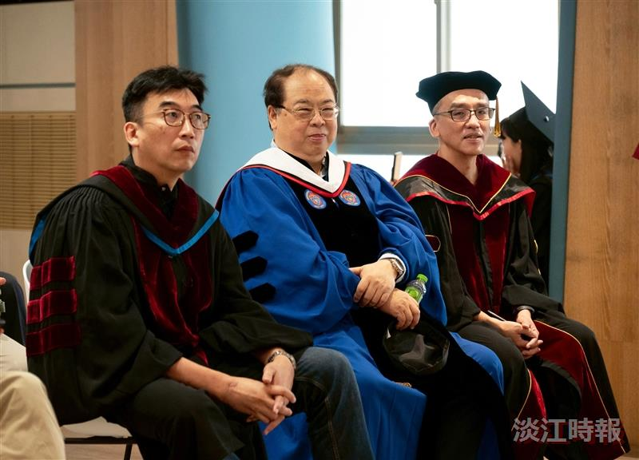
化學系主任陳志欣（右起）、菁英會會長林健祥和教授潘伯申等出席小畢典。（攝影／林郁翔）

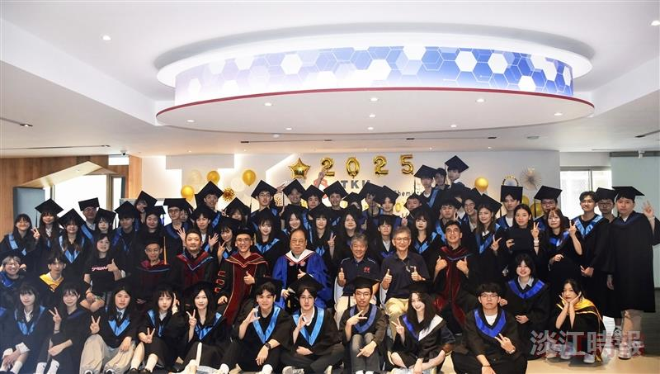
化學系在化學館圖書分館，舉辦小畢典，多位系友教師一同獻上祝福大合影。（圖／化學系提供）

